**Конспект PyCharm CE**

**Добавление уже существующей виртуальной среды в pycharm.**

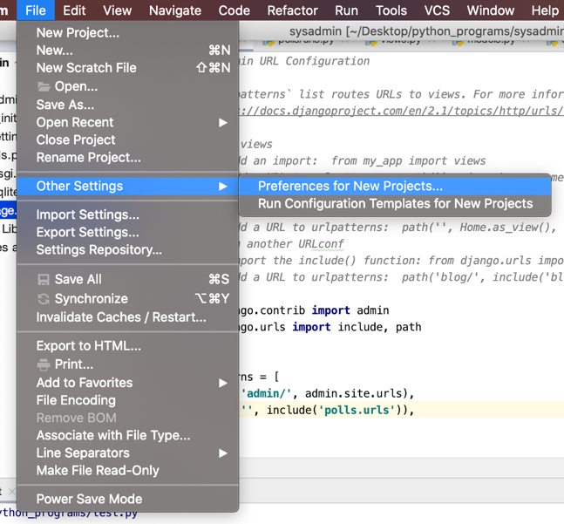

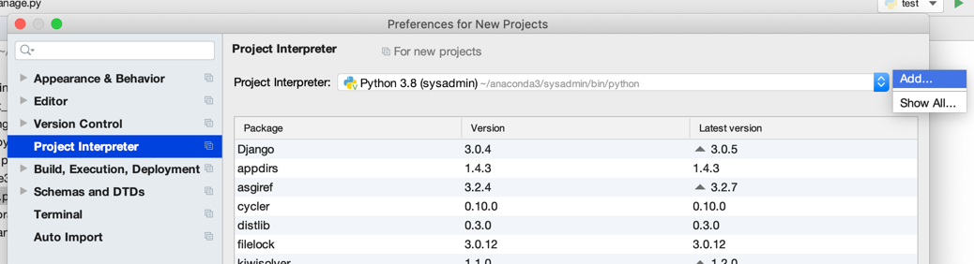

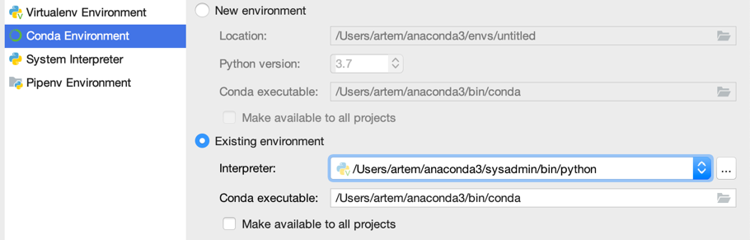

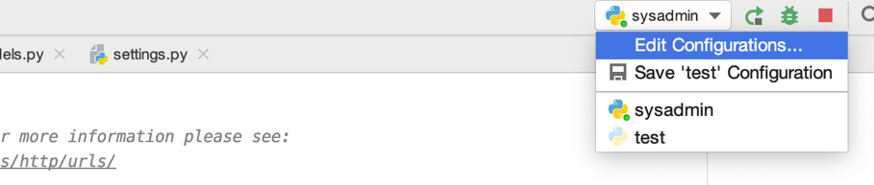

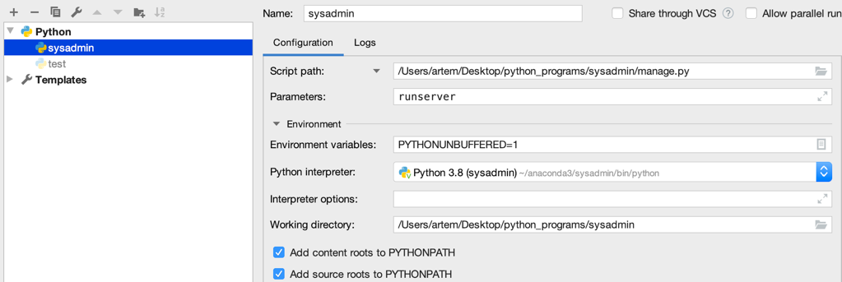

**Для новой версии PyCharm.**

Выбираем File → Settings → Project: name_project → Python Interpreter → нажимаем на шестеренку → Add

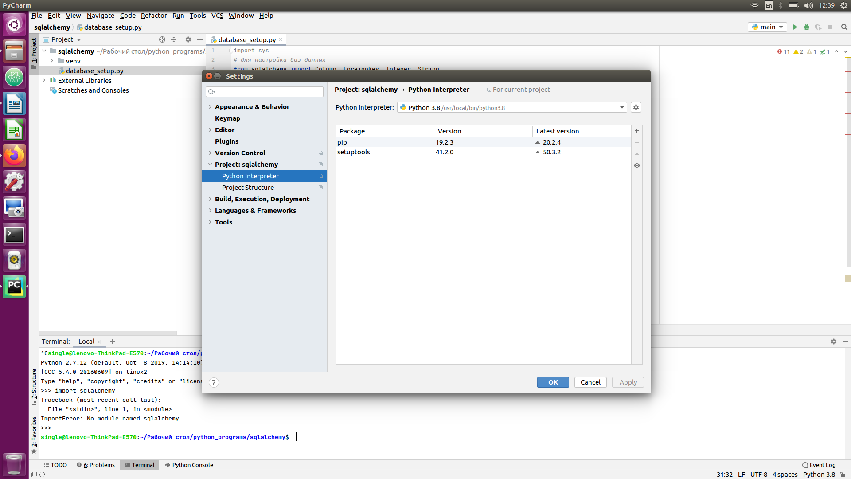

**Изменение цвета фона**

Ярлык для вызова меню Стиль CTRL+` (Это клавиша backtick обычно под Esc).

Он вызывает меню переключателя с параметрами цветовой схемы и внешнего вида.

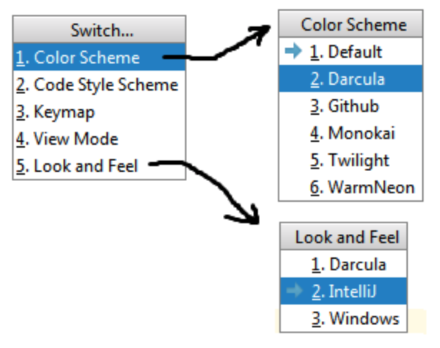

**Сдвинуть выделенный текст**

Для сдвига вправо выделяем необходимый текс и нажимаем TAB

Для сдвига влево выделяем необходимый текс и нажимаем SHIFT + TAB

**Закомментировать сразу несколько строк кода**

Можно выделить несколько строк и нажать комбинацию клавиш: **Command + /**

**Дублировать строку**

Дублировать строку : **Command + d**

**Писать сразу на нескольких строчках**

ALT + выделяете нужные строки ЛКМ